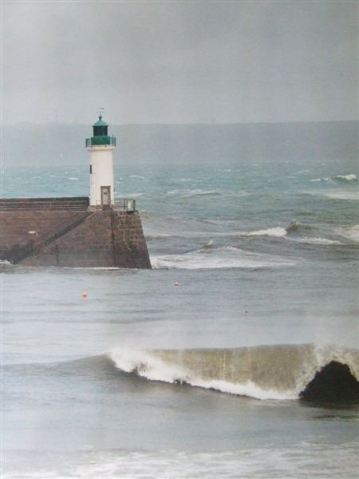
Bulletin d’adhésion
À Diélette Respect Environnement

Nom : Prénom :
Adresse :
N° Téléphone Fixe : N° téléphone Portable :
Adresse Mail :
Adhésion simple Adhésion en couple

Retourner ce bulletin compléter à Alain Yvard 2 rue du vieux port 50340 FLAMANVILLE
Adhésion 5 € par personne (à joindre en chèque à l’ordre de l’association)

